KOSMOS
07.04

Moi Drodzy!
Dzisiaj wyruszymy na wyprawę po kosmosie Poznacie planety Układu Słonecznego, przeprowadzicie eksperyment, a także zrobicie własne niebo
Życzymy Wam powodzenia!

„Tworzymy Układ Słoneczny” – zabawa dydaktyczna (planety do wydruku)
Przygotowujemy kartkę oraz wydrukowane i wycięte planety (możecie spróbować wyciąć je sami ). Wspólnie z Rodzicami robicie Układ Słoneczny. Rysujecie orbity, kolejno umieszczacie na nich planety i podpisujecie je.

„Dzień i noc” – zabawa badawcza
Przygotowujemy globus – Ziemia i lampkę – Słońce. Do globusa można przyczepić sylwety dzieci. Za pomocą lampki pokazujemy dzieciom, że nawet gdy jest noc, to Słońce świcie, nawet jeśli my go nie widzimy. To dlatego, że nasza planeta cały czas się obraca (poruszamy powoli globusem i wskazujemy na dziecko, które oświetla lampka) tu, gdzie mieszka ten chłopczyk, jest dzień, natomiast po drugiej stronie globu, gdzie mieszka inne dziecko, światło lampki nie dochodzi – tu jest noc.Za chwilę nastąpi zamiana. Waszym zadaniem jest uważnie obserwować i komentować, gdzie jest dzień, a gdzie noc, które dziecko teraz śpi, a które się bawi (można przeprowadzić zabawę, gdy jest ciemno).

„Kosmiczna wycieczka” – zabawa logopedyczna
Rodzic czyta Wam wierszyk logopedyczny, ilustrując go wspólnie z Wami ruchem.

„Kosmiczna wycieczka” (Magdalena Wójcik)
Po całej buzi rakieta lata, (zataczanie dużych kółek po zębach górnych, policzkach i zębach dolnych) brud cały z ząbków dzielnie wymiata.
Teraz do nieba szybko startuje (pionizowanie języka i przesuwanie do przodu i do tyłu po podniebieniu)
i złote gwiazdki na nim maluje. (dociskanie czubkiem języka podniebienia górnego)
Wokół planety robi kółeczka, (zataczanie językiem kółek po wewnętrznej stronie jednego policzka)
bardzo pasuje jej ta wycieczka. (zataczanie kółek po drugim policzku)
Na koniec liczy wszystkie gwiazdeczki, (dotykanie językiem po kolei zębów górnych)
czy nie zgubiły się w czasie wycieczki. (dotykanie językiem po kolei zębów dolnych)

„Dlaczego rakieta lata?” – zabawa badawczo – konstrukcyjna
Nitkę zawiązujemy nad sufitem. Nadmuchany balon spinamy spinaczem do bielizny (musicie zrobić to uważnie, tak aby powietrze nie uchodziło) i przyklejamy taśmę klejącą do słomki. Następnie przez słomkę przewlekamy zwisającą nitkę i naprężamy pionowo (np. przykładając grubą książkę). Właśnie powstał port lotniczy, inaczej kosmodrom Rakieta – balon jest gotowa do startu! Zaczynamy odliczanie…. I energicznie puszczamy spinacz obserwując co się dzieje.
Wyjaśnienie: W balonie znajduje się powietrze, które bardzo szybko ucieka, gdy puszczamy niezawiązany balon. To uciekające w dół z dużą siłą powietrze uruchamia siłę, która wypycha balon do góry. Czyli jedna siła sprawia, że powietrze z dużą prędkością leci w dół, a druga, że balon się unosi. To zjawisko zostało wykorzystane m.in. w konstrukcji rakiet i samolotów odrzutowych.

„Gwiezdne niebo” – praca plastyczna (szablon do wydruku)
Materiały: papierowe talerzyki, szablon „Gwiazdki”, folia aluminiowa, czarna i niebieska farba, brokat, nitka, pędzle, dziurkacz, nożyczki
Wykonanie: Wycinamy gwiazdki i owijamy je w folię aluminiową. Następnie malujemy papierowe talerzyki i gwiazdki farbami i posypujemy brokatem. Kiedy elementy wyschną, robimy dziurki w talerzyku i gwiazdkach, przeciągamy nitki i wiążemy. Nasze niebo jest gotowe!
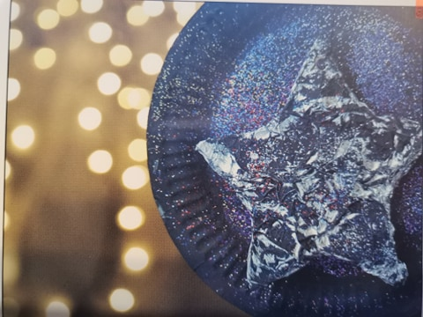

Dodatkowo dołączony jest labirynt kosmiczny oraz ćwiczenia grafomotoryczne dla Motylków, Biedronek i Pszczółek, które proszę abyście zrobili

Miłej zabawy

